**BAB III**

**OBJEK DAN METODE PENELITIAN**

* 1. **Objek Penelitian**

Penelitian ini dilakukan pada lingkungan para pilot drone rakitan. Para pilot membutuhkan sistem pakar untuk merancang drone rakitan untuk kebutuhan kompetisi (balap ataupun gaya bebas).

Sistem pakar ini berbasis web dan bisa diakses oleh para pilot kapanpun dan dimanapun selama terkoneksi dengan jaringan internet. Sistem ini juga dapat menyimpan hasil perancangan dan dapat dibagikan untuk selanjutnya diteliti kembali oleh para pakar perakitan drone untuk mengurangi kesalahan pemilihan komponen.

Penulis dalam pengumpulan data menggunakan teknik wawancara/tanya jawab kepada ahli perakitan drone, dengan cara ini penulis mendapat data data yang dibutuhkan, selain itu penulis juga diberikan masukan mengenai jaringan semantik dasar tentang perakitan drone agar pemilihan komponen bisa dilakukan secara logis.

Penulis telah mengumpulkan data dari mulai poin-poin penentu perakitan drone hingga jaringan semantik untuk memilih komponen perakitan drone, oleh sebab itu untuk menunjang proses pembuatan sistem pakar pemilihan spesifikasi drone rakitan

* 1. **Metode Penelitian**

Metode penelitian yang digunakan dalam sistem pakar pemilihan spesifikasi drone yaitu menggunakan metode *waterfall* menurut Pressman (2015:42) adalah sebagai berikut :

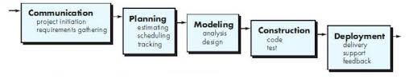

Gambar 3.1 *Waterfall* Pressman (Pressman, 2015:42)

1. *Communication*

Tahap ini penulis menganalisa permasalahan yang dihadapi dan mengumpulkan data-data yang diperlukan dengan cara menanyakan hal-hal apa saja yang perlu diperhatikan pada saat proses perakitan sebuah drone, juga komponen apa saja yang dapat berpengaruh terhadap performa sebuah drone kepada para ahli perakitan drone di komunitas yang penulis ikuti.

1. *Planning*

Tahap ini penulis merencanakan alur kerja sistem yang akan dilewati oleh *user* dan bagaimana sistem akan mengambil keputusan untuk memberikan rekomendasi komponen yang tepat.

Berikut merupakan garis besar proses/*workflow* yang penulis rancang dari hasil diskusi dengan pakar perakitan drone.

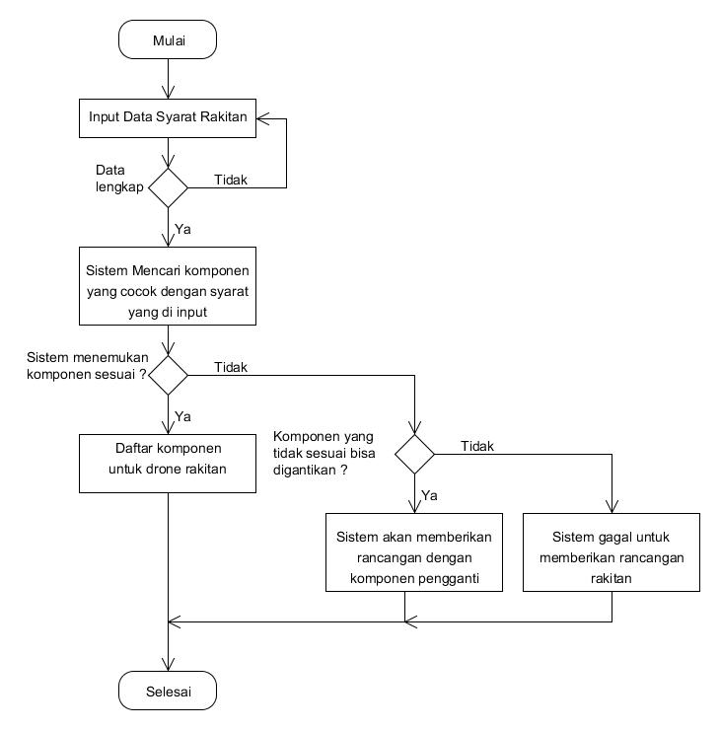

Gambar 3.2 Alur Kerja Sistem

Ketika *user* akan merancang sebuah drone rakitan, user akan membuka halaman berisi pertanyaan-pertanyaan agar sistem bisa menentukan rancangan yang sesuai untuk kebutuhan user tersebut.

Sistem akan memastikan apakah semua pertanyaan sudah dijawab atau belum. Jika ada pertanyaan yang belum terjawab, sistem akan memberitahu *user* untuk melengkapi jawaban. Jika semua pertanyaan sudah terjawab, sistem akan melanjutkan ke tahap berikutnya

Tahap berikutnya adalah sistem melakukan pencarian komponen untuk rancangan rakitan untuk diberikan kepada user. Sistem akan memprioritas untuk mencari komponen dengan syarat yang sama persis dengan yang dimasukkan oleh user. Jika semua komponen dapat ditermukan dengan syarat yang diberikan oleh user, sistem akan menghasilkan daftar komponen tersebut.

Jika sistem menemukan ada komponen yang tidak ditemukan dan dapat digantikan oleh komponen lain, maka sistem akan berusaha mencari pengganti dari komponen tersebut. Jika komponen tersebut tidak dapat digantikan oleh komponen lain, maka sistem akan memberitahu user bahwa sistem gagal untuk merancang rakitan drone.

1. *Modeling*

Tahapan ini adalah tahap perancangan dan pemodelan arsitektur sistem yang berfokus pada perancangan strukstur data, arsitektur *software*, tampilan *interface*, dan algoritma program. Berikut merupakan gambaran utama *interface* yang akan dibuat untuk bagian user :

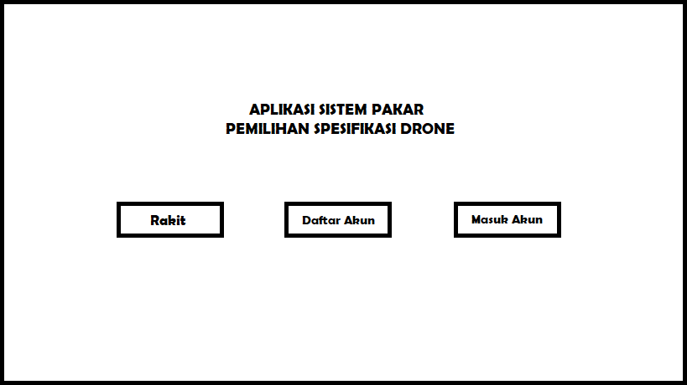

Gambar 3.3 Desain Homepage User

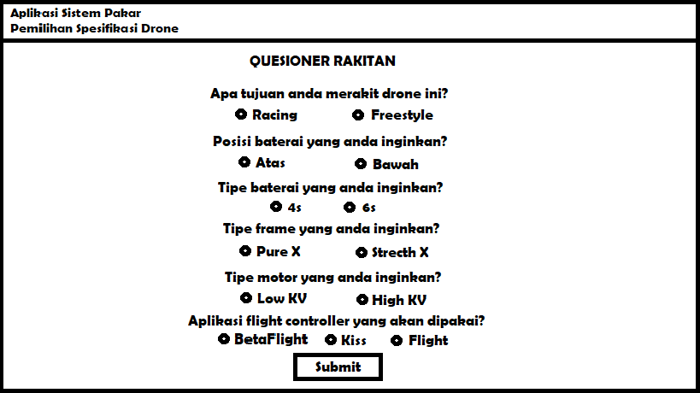

Gambar 3.4 Desain Halaman Quesioner Rakit

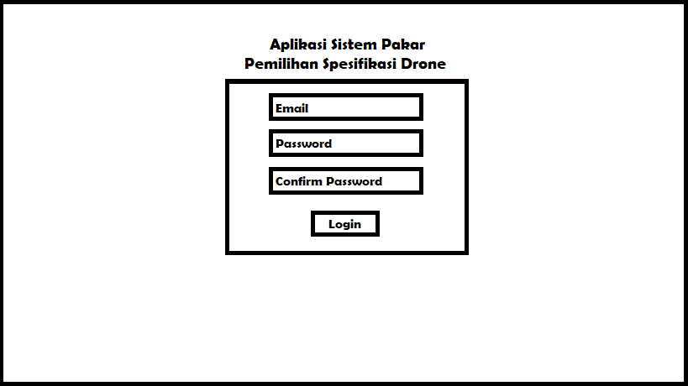

Gambar 3.5 Desain Halaman Daftar Akun User

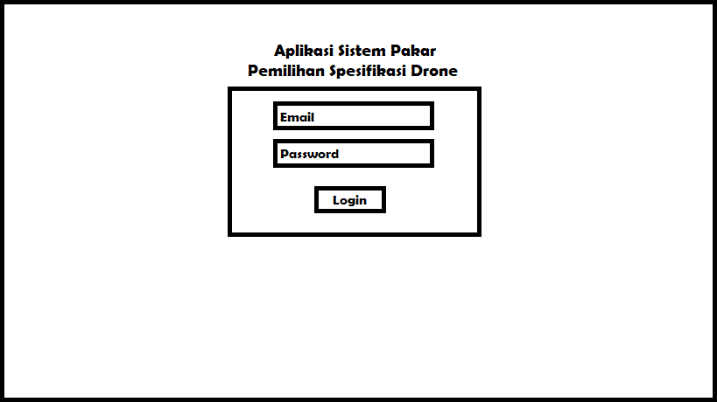

Gambar 3.6 Desain Halaman Masuk Akun User

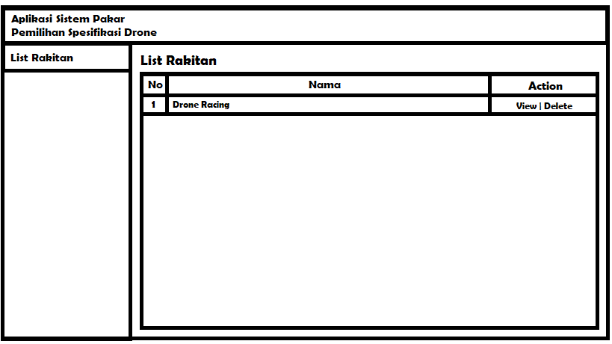

Gambar 3.7 Desain Halaman List Rakitan Yang Disimpan User

1. *Construction*

Tahapan *Construction* ini merupakan proses penerjemahan bentuk desain menjadi kode atau bentuk/bahasa yang dapat dibaca oleh mesin, setelah pengkodean selesai, dilakukan pengujian terhadap sistem dan juga kode yang sudah dibuat. Berikut contoh tabel hasil testing menggunakan metode *black box testing* yang akan dilakukan

|  |  |  |  |  |
| --- | --- | --- | --- | --- |
| No. | Menu | Skenario Pengujian | Hasil Yang Diharapkan | Status |
| 1 | *Form Login* | Login dengan mengosongkan email dan password | Aplikasi akan menolak dan memberikan pesan error. | OK |
| 2 | *Form* Buat Akun | Mengisi form pendaftaran dengan data yang belum lengkap | Aplikasi akan menolak dan menampilkan pesan error “*nama field* tidak boleh kosong” | OK |
| No. | Menu | Skenario Pengujian | Hasil Yang Diharapkan | Status |
| 3 | *Frorm* Quesioner Rakitan | Mensubmit quesioner dengan data yang belum lengkap | Aplikasi akan menolak dan menampoilkan pesan “Lengkapi data” | OK |

Tabel 3.1 Skenario Pengujian *Black Box*

1. *Deployment*

Tahapan *Deployment* merupakan tahapan implementasi *software* ke customer, pemeliharaan *software* secara berkala, perbaikan *software*, evaluasi *software* dan pengebangan software berdasarkan umpan balik yang diberikan agar sistem dapat tetap berjalan dan berkembang sesuai fungsinya.